DELTA – Střední škola informatiky a ekonomie, s.r.o.
Ke Kamenci 151, Pardubice

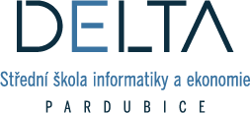

PREZENTACE ŠKOLY
NA INSTAGRAMU
Maturitní projekt

Pavel Paulus
4.A
Informační technologie (18-20-M/01)
2024/2025

Prohlašuji, že jsem maturitní projekt vypracoval samostatně
V Pardubicích, dne 31.3.2025
……………………………………
Pavel Paulus

Zadání maturitního projektu z informatických předmětů
Jméno a příjmení: Pavel Paulus
Pro školní rok: 2024/2025
Třída: 4. A
Obor: Informační technologie 18-20-M/01
Téma práce: Školní sociální síť – Instagram
Vedoucí práce: Mgr. Bc. Olga Wenemoser

Způsob zpracování, cíle práce, pokyny k obsahu a rozsahu práce:

Cíl projektu:
Cílem tohoto projektu je vytvořit školní Instagramový účet a začít využívat IG pro potřeby školy. Představit cílovou skupinu, koncept obsahové strategie, uvést, co na IG patří a co ne, založit IG účet, tvořit obsah, sledovat a analyzovat výsledky kampaní.

Specifikace projektu:
- Představení Instagramu:
Vysvětlení technických principů a pravidel IG. Představení, jak fungují příběhy na IG, reklamy a analytika, jaké jsou možnosti placené inzerce na IG atp. Objasnění propagování příspěvků, příběhů a samotného profilu.
- Představení školy:
Představení školy jako značky DELTA. Zmapování současného stavu z hlediska prezentace na sociálních sítích, představení platforem, které využívá pro komunikaci se studenty, s veřejností a s B2B partnery. Jazyk a tón značky.
- Cílové skupiny, persona:
Analýza cílových skupin značky DELTA, identifikace cílové skupiny IG. Vytvoření vhodné persony.
- Kalendář pravidelných akci:
Vytvoření kalendáře pravidelných a nepravidelných akcí školy, které je důležité propagovat prostřednictvím IG.

- Etický kodex a návrh jednotného vizuálního stylu (grafický manuál):
Stanovení pravidel pro komunikaci na IG a vizuálního stylu. Definice tváře DELTY.
- Založení účtu, tvorba obsahu a analýza výsledků:

Založení účtu, tvorba příspěvků a analýza dosahu a úspěšnosti.
- Prezentace a obhajoba:
Připravení prezentace projektu, která bude obsahovat ukázky příspěvků a výsledky analýzy jejich dosahu a úspěšnosti. Připravení obhajoby projektu.

Hodnocení:
Projekt bude hodnocen na základě následujících kritérií:
- Úroveň zpracování identifikace značky DELTA
- Kvalita a dosah obsahu IG
- Kvalita zpracování marketingové analýzy školního účtu na IG
- Kvalita zpracování dokumentace
- Úroveň prezentace a obhajoby projektu
- Kreativita a originalita řešení
Stručný časový harmonogram (s daty a konkretizovanými úkoly):
- září 2024–leden 2025: rešerše a zpracování dat, založení školního účtu, orientace na tvorbu obsahu
- leden 2025–únor 2025: tvorba obsahu, příprava prezentace, orientace na analytickou část
- únor 2025–duben 2025: tvorba obsahu, propojení částí, kompletace projektu

Poděkování
Děkuji paní Mgr. Bc. Olze Binarové za cenné rady a odborné vedení v oblasti marketingu, které mi pomohly při tvorbě mého maturitního projektu. Její podpora a ochota sdílet své znalosti výrazně přispěly k výsledné podobě této práce.

Anotace & klíčová slova
Anotace
Maturitní projekt se zaměřuje na propagaci DELTA školy na Instagramu s cílem oslovit tři hlavní cílové skupiny – rodiče, studenty a B2B partnery. Prostřednictvím autentického obsahu z minulých školních akcí, AI generovaných vizuálů a příběhů vytváří atraktivní a poutavý profil, který přibližuje školní prostředí, úspěchy studentů a možnosti spolupráce. Projekt využívá moderní trendy v digitálním marketingu a sociálních sítích k efektivní prezentaci školy.
Klíčová slova
DELTA, IT škola, Instagram marketing, maturitní projekt, sociální sítě, propagace školy, studenti, rodiče, B2B, školní akce, AI generovaný obsah, storytelling, digitální marketing.
Annotation
Graduation project focuses on promoting DELTA School on Instagram to reach three
main target groups - parents, students and B2B partners. Through authentic
content from past school events, AI-generated visuals and stories, it creates
an attractive and engaging profile that showcases the school environment, achievements
students and opportunities for collaboration. The project leverages modern trends in digital
marketing and social media to effectively present the school.
Key words
DELTA, IT school, Instagram marketing, graduation project, social networks, school promotion, students, parents, B2B, school events, AI generated content, storytelling, digital marketing.

Obsah
Úvod 8
1. Představení Instagramu: 9
2. Představení Delty 11
2.1 Co děláme jinak 11
2.2 S kým DELTA spolupracuje 12
2.3 Vize DELTY 12
3. Cílové skupiny 13
3.1 Studenti 13
3.2 Rodiče studentů a budoucích studentů 13
3.3 B2B partneři 14
4. Etický kodex a vizuální identita 14
5. Konkrétní příspěvky dle cílových skupin 18
5.1 Rodiče 18
5.2 Studenti 18
5.3. B2B Partneři 19
6. Kalendář školních akcí, které je nutné propagovat 20
6.1. Září – říjen 20
6.2. Listopad – prosinec 20
6.3. leden – únoř 20
6.4 Březen . duben 20
6.5 květen – červen 20
6.6 Shrnutí: Pravidelné/nepravidelní akce 20
7. Měření a vyhodnocování 21
Závěr: Co Instagram Delty, komu přináší 25

Úvod
Cílem mého maturitního projektu je zvýšit viditelnost a přitažlivost školy DELTA na Instagramu. Vytvořím prostor, kde se studenti, rodiče a učitelé mohou setkávat, sdílet své zážitky a úspěchy a kde bude škola prezentována široké veřejnosti. Instagram jako vizuální platforma nabízí ideální prostředí pro prezentaci obsahu, který efektivně komunikuje hodnoty a jedinečný charakter školy.
Mým záměrem je zvýšit povědomí o škole, získat nové sledující a motivovat studenty k dosahování jejich cílů. Obsah bude zahrnovat atraktivní video a foto příspěvky, které zachytí různé aspekty školního života a školních událostí. Kombinací poutavých, krásných i netradičních fotografií chci odhalit autentický a inspirativní obraz školy DELTA.
Instagramový profil by měl posílit školní identitu a hrdost studentů i učitelů tím, že bude sdílet jejich úspěchy a zážitky. Inspirací budou také příběhy studentů a absolventů, které mohou motivovat další generace k osobnímu i akademickému rozvoji.
Klíčovým cílem projektu je prezentace školy široké veřejnosti, zvyšování její prestiže a přilákání nových studentů. Důraz budu klást na profesionální zpracování obsahu jak po grafické, tak etické stránce. V závěru projektu vyhodnotím úspěšnost školního Instagramu pomocí statistik a zhodnotím přínosy pro školu DELTA, její studenty, rodiče a partnery.

Představení Instagramu:

Instagram je jednou z nejpopulárnějších sociálních sítí současnosti, zaměřenou především na vizuální obsah. Od svého spuštění v roce 2010 se platforma rozrostla na miliardy aktivních uživatelů měsíčně a stala se klíčovým nástrojem pro komunikaci, marketing a budování značek. Díky své přívětivé mobilní aplikaci nabízí uživatelům možnost sdílet fotografie, videa a příběhy v reálném čase, což z něj činí ideální platformu pro propojení s různými cílovými skupinami.
Hlavní rysy Instagramu zahrnují:
- Příspěvky: Tradiční formát sdílení fotografií a videí s možností přidat popisky, hashtagy, označení a interaktivní prvky.
- Stories (Příběhy): Obsah, který je viditelný pouze po dobu 24 hodin, což podporuje autenticitu a aktuálnost.
- Reels: Krátká videa zaměřená na kreativní a zábavný obsah, ideální pro oslovení mladšího publika.
- Direct Messages (DM): Privátní zprávy umožňující osobní komunikaci.
- Analytické nástroje: Statistiky pro správce profilů, které pomáhají sledovat dosah, zapojení a růst publika.

Technické principy a pravidla Instagramu
- Algoritmus Instagramu:
Instagram zobrazuje obsah na základě několika faktorů: relevance pro uživatele, časová aktuálnost, úroveň zapojení (lajky, komentáře, sdílení) a vztah uživatele s tvůrcem obsahu. Algoritmus klade důraz na kvalitu a pravidelnost publikace.
- Příběhy (Stories):
  - Příběhy jsou krátkodobý obsah viditelný v horní části aplikace.
  - Obsah může obsahovat interaktivní prvky jako ankety, otázky, odpočítávání nebo nálepky pro zapojení publika.
  - Příběhy mohou být archivovány a zařazeny do zvýrazněných sekcí na profilu.
- Reklama a propagace:
Instagram nabízí různé typy reklam:
  - Propagované příspěvky a příběhy: Zvýšení viditelnosti organického obsahu.
  - Reklamní kampaně: Vytvářejí se přes Meta Ads Manager a umožňují cílit na konkrétní publikum dle demografie, zájmů nebo lokality.
- Analytika:
Pro firemní účty jsou k dispozici pokročilé nástroje pro sledování výkonu, např.:
  - Dosah příspěvků.
  - Počet zhlédnutí příběhů.
  - Růst sledujících.
- Pravidla pro obsah:
Instagram má přísná pravidla týkající se obsahu:
  - Zakázán je neetický obsah, spam nebo porušování autorských práv.
  - Obsah musí být vhodný pro cílové publikum a odpovídat záměrům účtu.

Instagram je efektivní platforma pro vizuální komunikaci, která nabízí nástroje jako příspěvky, příběhy, Reels a analytiku pro sledování výkonu obsahu. Jeho algoritmus upřednostňuje kvalitní a pravidelně publikovaný obsah, zatímco interaktivní prvky a reklamní možnosti podporují zapojení uživatelů. Díky těmto funkcím je Instagram ideálním nástrojem pro propojení s komunitou a budování značky.

Představení Delty
DELTA je moderní vzdělávací instituce, která si zakládá na propojení teorie s praxí a individuálním přístupu ke studentům. Její jedinečnost spočívá v důrazu na inovace, spolupráci s předními firmami a rozvoj praktických dovedností studentů. Škola vytváří komunitu založenou na respektu, kreativitě a vzájemné podpoře. Díky moderním technologiím a mezinárodní spolupráci otevírá svým studentům možnosti uplatnění v globálním měřítku. Identita značky DELTA se promítá i do vizuální komunikace, která je dynamická, profesionální a inspirující.

Co děláme jinak
Spojení s praxí:
DELTA škola se výrazně odlišuje od tradičních vzdělávacích institucí tím, že klade důraz na praktickou aplikaci teoretických znalostí. Studenti mají jedinečnou příležitost pracovat na reálných zakázkách od různých firem, což jim umožňuje získat cenné zkušenosti a dovednosti potřebné pro úspěšný vstup na trh práce. V rámci studia se zapojují do projektů, které se zabývají aktuálními výzvami skutečných klientů, což posiluje jejich schopnost aplikovat získané znalosti v reálném světě. Praktické zkušenosti jsou nedílnou součástí vzdělávacího procesu, což studentům umožňuje nejen rozvíjet odborné dovednosti, ale také schopnost týmové spolupráce a efektivního komunikování s klienty.
Individuální přístup:
Každý student v DELTA škole má možnost využívat individuální konzultace, což zajišťuje, že vzdělávací proces je maximálně přizpůsoben jeho osobním potřebám a schopnostem. Učitelé a odborníci poskytují osobní podporu a mentoring, což vytváří příjemné a motivující prostředí pro učení. Tato forma podpory pomáhá studentům překonávat případné obtíže a zvyšuje jejich celkovou spokojenost s výukou.
Denní a kombinované studium
DELTA škola nabízí jak denní, tak kombinované studium. V oblasti informačních technologií je k dispozici intenzivní denní program, který je ideální pro ty, kteří se chtějí plně ponořit do studia. Pro studenty, kteří mají pracovní nebo jiné závazky, je pak určeno kombinované studium zaměřené na ekonomiku a podnikání.

2.2 S kým DELTA spolupracuje
Firmy:
DELTA škola navazuje partnerství s širokým spektrem firem, včetně nadnárodních a lokálních podniků. Spolupráce s významnými technologickými společnostmi, jako jsou Microsoft, IBM a Google, otevírá studentům dveře k prestižním stáží a pracovním příležitostem. Tyto vazby zajišťují, že studenti jsou v kontaktu s nejnovějšími trendy a technologiemi v oboru, což jim poskytuje konkurenční výhodu na trhu práce.

Vysoké školy:
Škola také úzce spolupracuje s univerzitami a odbornými školami, což přispívá k výměně znalostí a zkušeností. Tyto vztahy se projevují i v rámci společných výzkumných projektů a přechodných programech, které absolventům umožňují pokračovat ve vzdělávání a odborném rozvoji.

2.3 Vize DELTY
DELTA škola má ambici rozšířit své partnerství o další nadnárodní technologické společnosti a lokální startupy v oblasti informačních technologií. Cílem je navázat spolupráci s ekonomickými a podnikatelskými subjekty, které by studentům poskytly další příležitosti pro praktické uplatnění jejich dovedností.
Škola také plánuje navázat partnerství s univerzitami a technickými vysokými školami nejen v České republice, ale i v zahraničí. Spolupráce na výzkumných a vývojových projektech by měla studentům umožnit zúčastnit se inovativních iniciativ a rozvíjet jejich odborné znalosti.
DELTA škola by ráda rozšířila spolupráci i s odbornými asociacemi, profesními organizacemi a inovačními centry. Partnerství s podnikatelskými inkubátory a neziskovými organizacemi zaměřenými na vzdělávání a rozvoj IT dovedností by přispělo k celkovému rozvoji studentských kompetencí a jejich profesnímu uplatnění.
Mise školy DELTA spočívá v propojení teorie s praxí a individuálním přístupu ke studentům. Díky spolupráci s firmami a univerzitami škola připravuje studenty na reálné pracovní prostředí. Její vize zahrnuje rozšiřování partnerství na lokální i mezinárodní úrovni a podporu inovací, které studentům otevírají dveře k dalším příležitostem a globálnímu uplatnění.

Cílové skupiny
Pro účely našeho instagramového profilu můžeme identifikovat tři hlavní cílové skupiny, které jsou segmentovány především dle demografických údajů a zájmů. Každá skupina má specifické potřeby a očekávání, na která bude obsahová strategie zaměřena. Patří sem zájemci o studium, rodiče studentů a firmy či potenciální partneři. Každá z těchto skupin vyžaduje odlišný přístup k obsahu, který bude reflektovat jejich zájmy a motivace k interakci s profilem školy.

3.1 Studenti
Cílem školního Instagramu je oslovit studenty ve věku 15–19 let především z Pardubického a Královéhradeckého kraje mezi jejichž zájmy patří především programování, technologie, hardware, software, grafický design, 3D modelování, robotika, matematika, logické hry, aplikace, webový design, umělá inteligence, virtuální realita, elektronika a digitální tvorba. Oslovím je obsahem zaměřeným na atraktivní aspekty školního života, studijní programy a školní události. Příspěvky budou ukazovat nejen samotné studium, ale i zábavné aktivity, které podporují komunitního ducha a zapojení do mimoškolních akcí, jako jsou soutěže nebo projekty.
Důležitou součástí bude prezentace úspěchů současných studentů, což podpoří pozitivní vnímání školy. Zároveň budu obsahem snažit inspirovat k dosažení jejich cílů. Motivační příspěvky, například o kariérním růstu absolventů nebo úspěšných školních projektech, mohou podle mého názoru povzbudit jejich nadšení a ambice.
Tento obsah by měl vytvářet obraz školy jako místa, kde studenti nejen získávají znalosti, ale také prožívají příjemné chvíle, které mají smysl.

3.2 Rodiče studentů a budoucích studentů
Obsah pro rodiče se zaměří na prezentaci hlavních výhod školy DELTA. Klíčové je ukázat kvalitní vzdělávací prostředí, kde studenti mohou naplno rozvíjet svůj potenciál. Škola poskytuje moderní vybavení a inovativní výukové metody, které připravují studenty na budoucí kariéru. Důležitou roli hraje také individuální přístup – každý student má možnost získat podporu, ať už formou osobního mentoringu, konzultací, nebo kariérního poradenství. Rodiče tak získají jistotu, že jejich dítě dostane nejen vzdělání, ale i osobní péči a pozornost. Škola navíc pomáhá studentům dosáhnout jejich cílů, ať už se jedná o přijetí na vysokou školu, nebo vstup na trh práce. Příběhy úspěšných absolventů a spolupráce s průmyslovými partnery jsou silnými argumenty, které rodičům ukazují reálné výsledky školy.

3.3 B2B partneři
Obsah zaměřený na firmy a partnery bude zdůrazňovat výhody spolupráce se školou DELTA. Škola vychovává studenty s praktickými dovednostmi, které odpovídají aktuálním potřebám trhu. Spolupráce umožňuje firmám přístup k talentovaným studentům, kteří se specializují na IT a technické obory. Důraz bude kladen na prezentaci projektů, které studenti vytvářejí a na jejich schopnosti pracovat s nejnovějšími technologiemi. Škola také nabízí možnosti stáží, kde mohou firmy získat budoucí zaměstnance a studenti praktické zkušenosti.

Etický kodex a vizuální identita
Než se zaměřím na konkrétní příspěvky, považuji za důležité říct něco ke komunikačnímu jazyku, vizuální identitě školy a etickému kodexu:
Delta využívá další komunikační kanály jako je školní web, školní Facebook a spravuje účet na Linkedinu. Jazyk, který využívá je profesionální, avšak přístupný což umožňuje snadné porozumění všem zúčastněným stranám, včetně studentů, rodičů a partnerů. Jazyk Instagramu musí být s těmito dalšími komunikačními kanály v souladu, doplňovat je, a především odkazovat a podporovat hlavním médiu školy, kterým je oficiální web: https://www.delta-skola.cz/
Při komunikaci doporučuji využívat slogany: "Škola DELTA: „Otevřeme vám dveře do světa!" Tento slogan odráží závazek školy k poskytování vzdělání, které studentům otevírá nové možnosti a příležitosti v jejich profesním životě. A „DELTA – zdrojový kód k tvojí budoucnosti“, který je uveden na hlavní straně Instagramu:
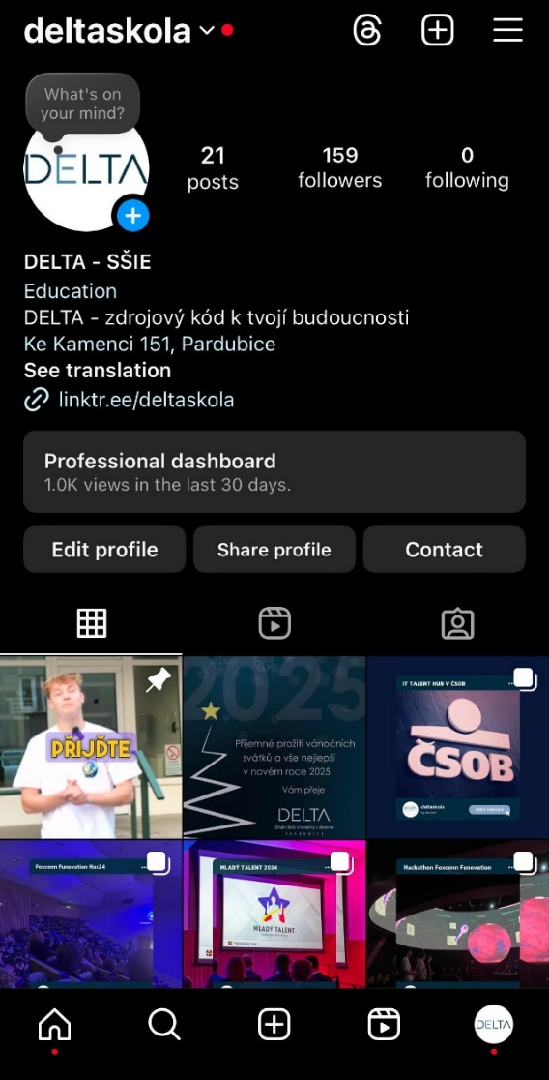
Obrázek 1 Homepage Instagramu
Dále navrhuji využívat oficiální hashtagy: #DeltaSkola, #DigitálníBudoucnost a ty, které souvisí s aktuální akcí. Níže je uveden příklad užití.

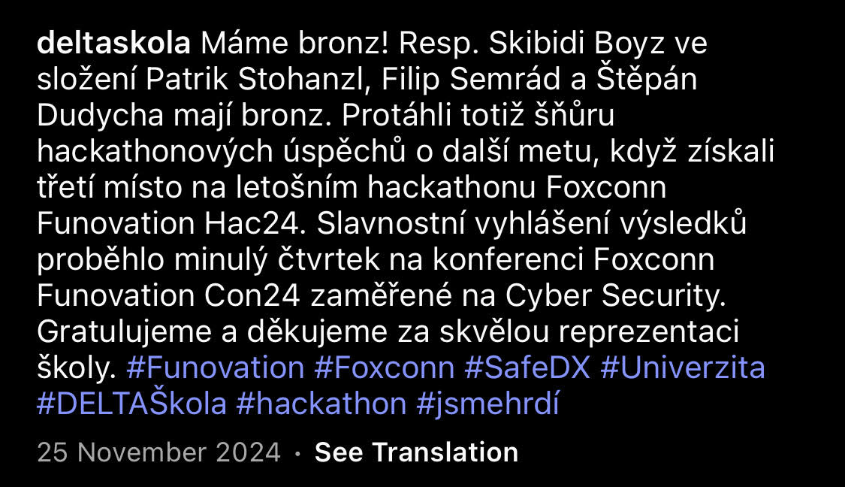
Obrázek 2 Konkrétní využití hashtagů

Tento rámeček, který jsem zvolil pro vizuální identitu školního Instagramu, působí moderně, čistě a profesionálně. Zde je jeho popis:
- Jednoduchý a přehledný design
V horní části rámečku je umístěn text „CORNWALL 2024“, který okamžitě poskytuje kontext sdíleného obsahu. Jasná a stručná informace zaujme uživatele a zároveň zachovává vizuální přehlednost.
- Zvýraznění školního profilu
Ve spodní části je umístěn odkaz na školní profil DELTA („deltaskola“) s výzvou k akci „VISIT PROFILE“. Tato část je výrazná a jasně oddělená, což podporuje interakce a motivuje uživatele k navštívení profilu školy.
- Logo školy
Logo DELTA je umístěno na levé straně spodní části rámečku, což přispívá k okamžité identifikaci značky a vizuálnímu sjednocení obsahu s identitou školy.
- Barevná harmonie
Rámeček využívá modré tóny, které působí seriózně, profesionálně a důvěryhodně. Zvolená barevná kombinace ladí s přírodním pozadím fotografie a podtrhuje moderní estetiku.
- Moderní typografie
Použitý font je jednoduchý, snadno čitelný a dobře zapadá do celkové grafické kompozice. Text je zřetelný a neodvádí pozornost od hlavního vizuálního sdělení.

Tento rámeček je ideálním nástrojem pro prezentaci školy DELTA na Instagramu. Jeho moderní a přehledný design zaujme cílovou skupinu a zároveň efektivně podporuje školní identitu. Díky promyšleným prvkům, jako je logo a barevné sladění, tento vizuál působí profesionálně a přispívá k budování značky školy na sociálních sítích.

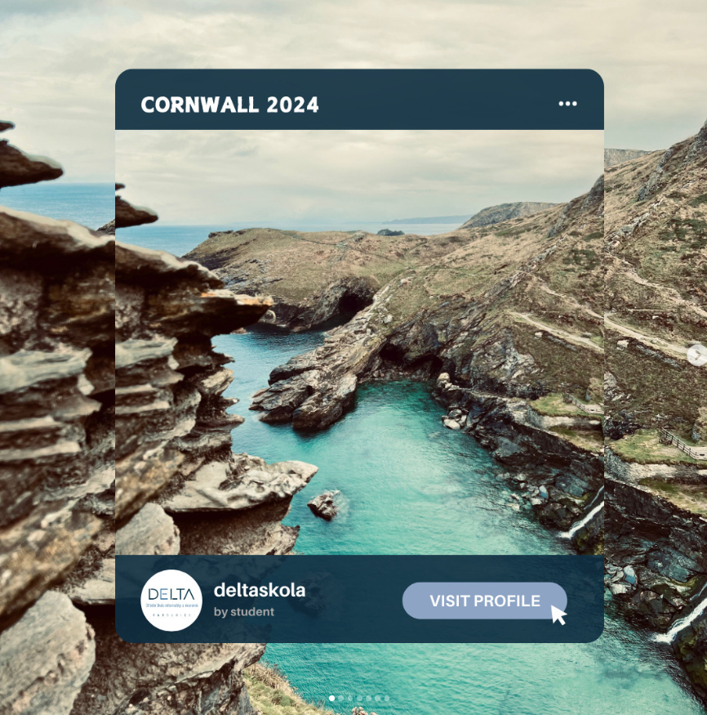
Obrázek 3 Vizuální identita školního Instagramu

Konkrétní příspěvky dle cílových skupin
V této kapitole bych rád uvedl příklady konkrétních příspěvků pro naše cílové skupiny

Rodiče
Pozvánka na den otevřených dveří + video pozvánka
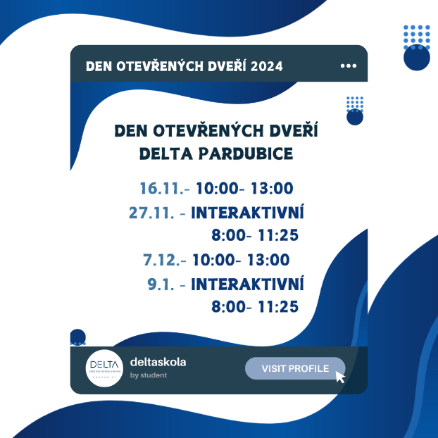
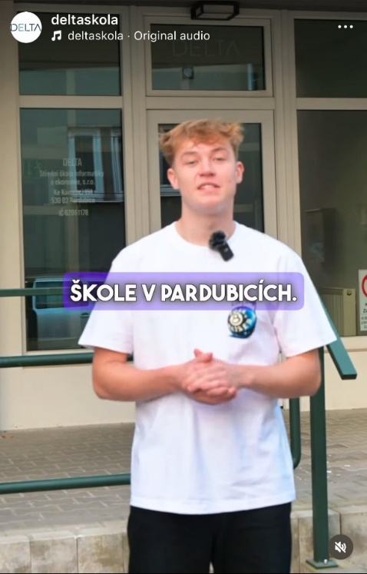
Obrázky 4, 5 Ukázka Reels a Postu pro konkrétní skupinu rodiče

Studenti
Program konference Funovation HAC24
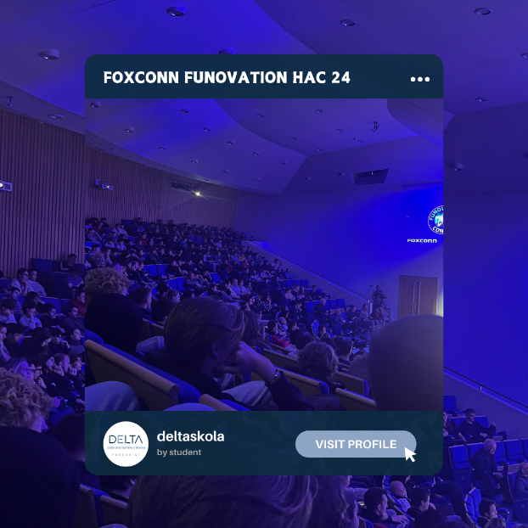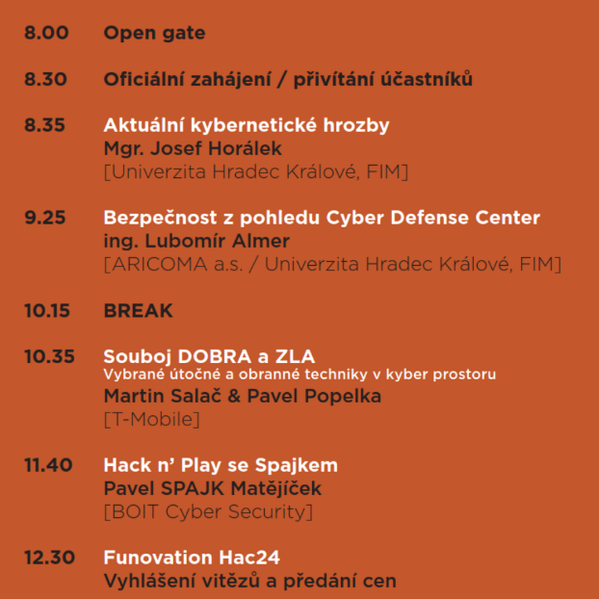
Obrázky 6, 7 Ukázka Postů pro konkrétní cílovou skupinu studenti

5.3. B2B Partneři
Účast v soutěži Mladý talent pod patronací Pardubického kraje, nabídka brigády v ČSOB
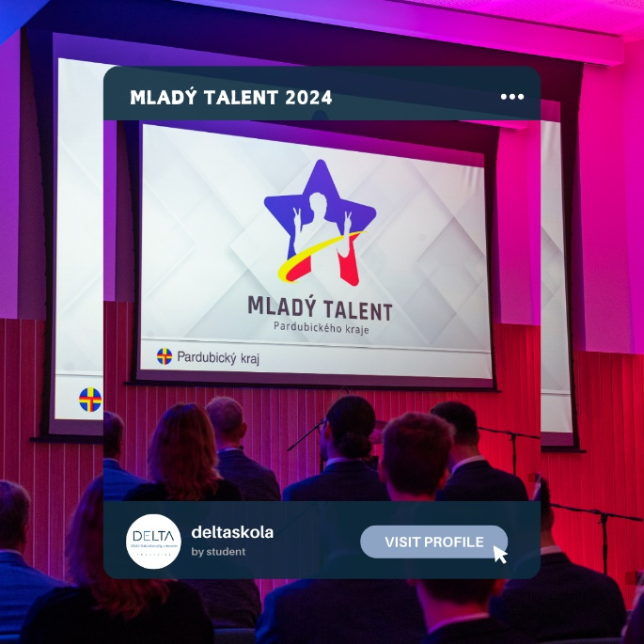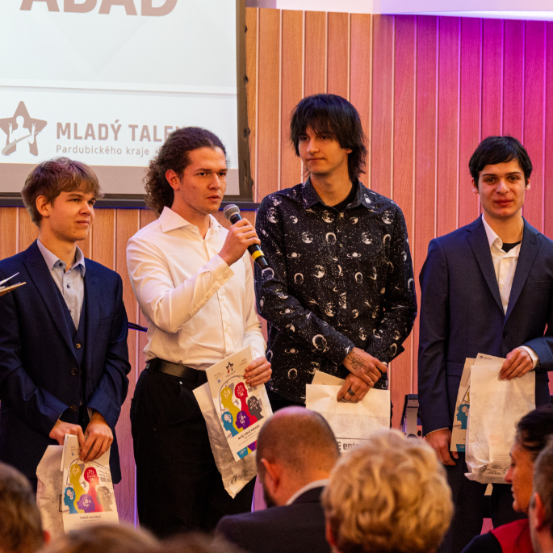
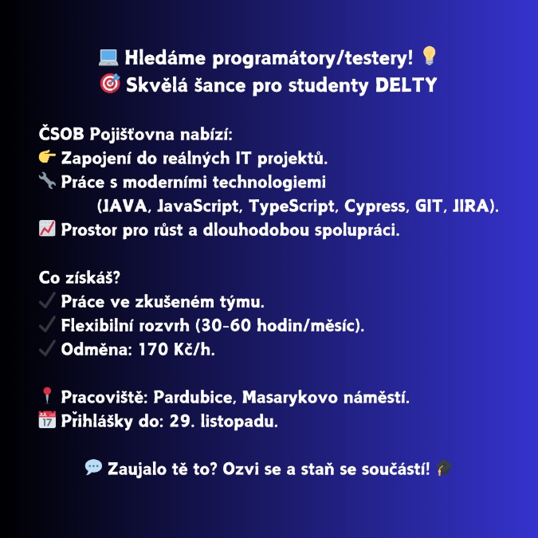
Obrázky 8, 9, 10, 11 Ukázka Postu pro cílovou skupinu studenti a B2B partneři

6. Kalendář školních akcí, které je nutné propagovat

Tato kapitola představuje klíčové akce školy určené k propagaci na Instagramu. Některé z nich se opakují, a proto je vhodné je uspořádat do přehledného harmonogramu, který usnadní jejich plánování i prezentaci. Díky tomu lze efektivně přiblížit atmosféru těchto událostí a zvýšit povědomí o aktivitách školy mezi studenty, rodiči i partnery.

6.1. září–říjen
- Adaptační kurz prvních ročníků
- FomeiTOP
- Zájezd do Cornwallu

6.2. listopad–prosinec
- Akademický den
- Dny otevřených dveří:

6.3. leden–únor
- Den otevřených dveří
- Okresní kolo Festivalu vědy a techniky pro děti a mládež
- Maturitní ples

6.4 březen–duben
- Krajské kolo Festivalu vědy a techniky pro děti a mládež
- Celostátní finále Expo Science AMAVET
- IT PickUp25 (duben 2025)
- Krajské kolo Středoškolské odborné činnosti

6.5 květen–červen
- Fotografický plenér prvních ročníků
- Celostátní kolo Středoškolské odborné činnosti

6.6 Shrnutí: Pravidelné/nepravidelní akce
Pravidelné akce:
- Začátek školního roku – Adaptační kurz
- FomeiTop – Výstava fotografické techniky a kreativní workshopy. Studenti se účastní prezentací firem jako Nikon, Canon, Fujifilm, kde si mohou vyzkoušet nejnovější techniku. Každoročně zde probíhá i soutěž o ceny​.
Nepravidelné akce:
- Exkurze do firem (září) – Studenti pravidelně navštěvují technologické a kreativní společnosti, kde získávají praktické zkušenosti a seznamují se s profesními možnostmi.

Měření a vyhodnocování výkonnosti

Klíčové ukazatele výkonnosti (KPI): Delta pravidelně sleduje klíčové ukazatele výkonnosti, jako je počet sledujících na sociálních sítích, míra zapojení (engagement), dosah příspěvků a míra prokliků. Tyto metriky pomáhají škole hodnotit úspěšnost jejích marketingových aktivit.

Analýza a optimalizace: Škola pravidelně analyzuje výsledky svých marketingových kampaní a optimalizuje své strategie na základě získaných dat. Tímto způsobem může zlepšovat své postupy a dosahovat lepších výsledků.
Pravidelné hodnocení: Delta provádí pravidelné hodnocení výukových programů a zpětnou vazbu od studentů, aby zajistila neustálé zlepšování kvality vzdělávání.

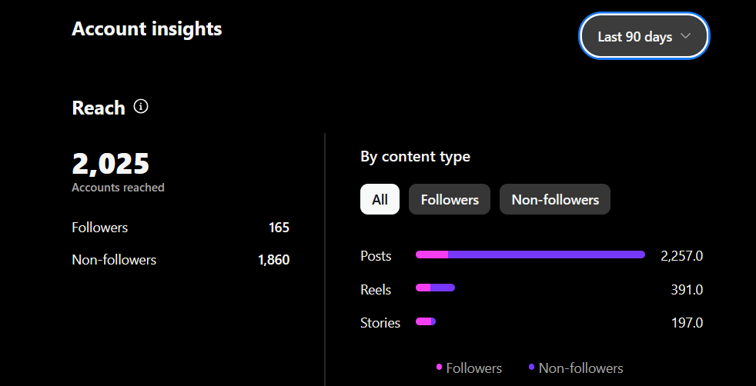
Obrázek 12 Analýza Instagramového účtu za posledních 90 dní
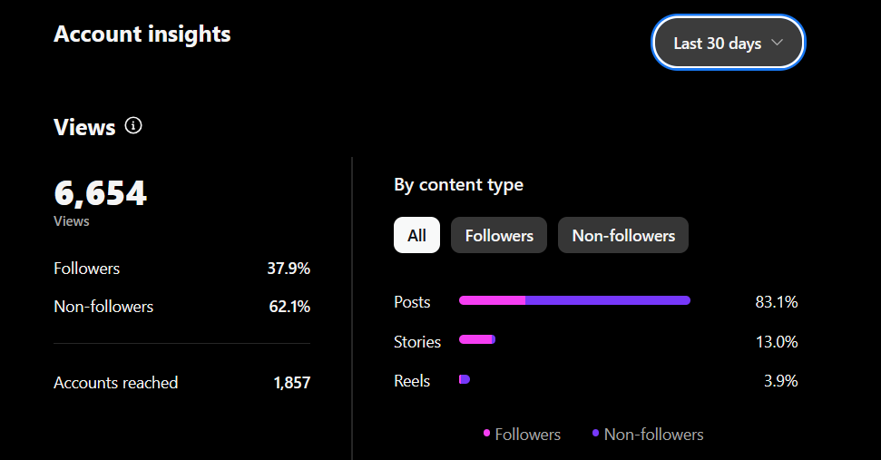
Obrázek 13 Analýza Instagramového účtu za posledních 30 dní

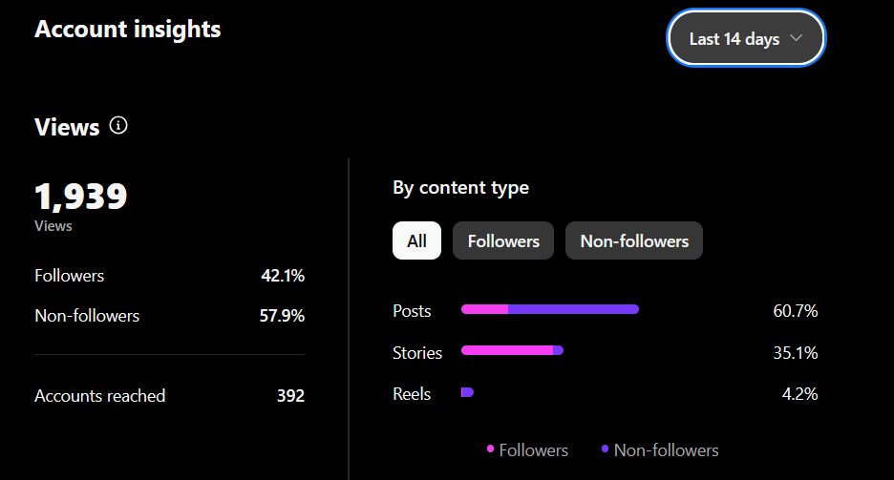
Obrázek 14 Analýza Instagramového účtu za posledních 14 dní

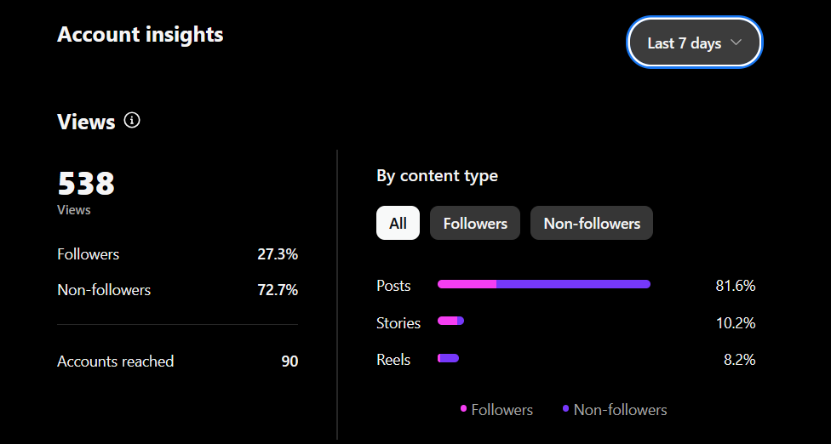
Obrázek 15 Analýza Instagramového účtu za posledních 7 dní

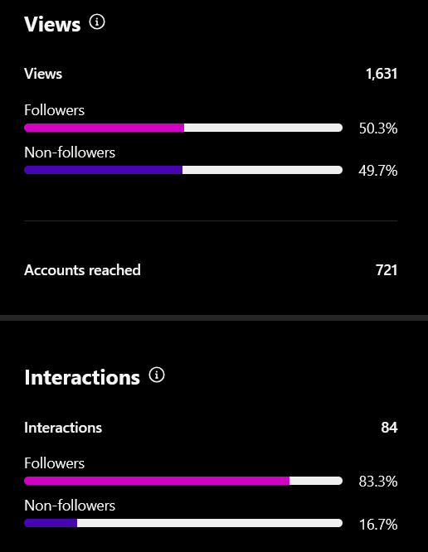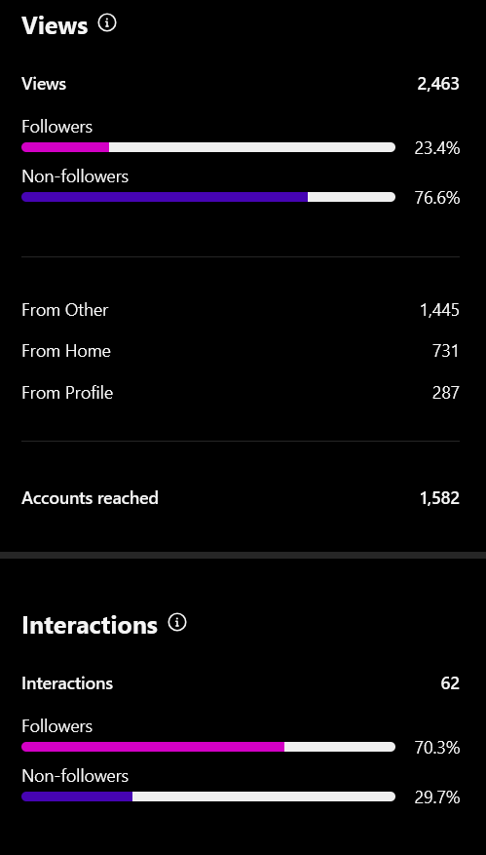
Obrázky 16, 17 Analýza sledovanosti Instagramového profilu

Klíčové metriky
- Počet nových sledujících – ukazatel růstu komunity
- Míra zapojení (engagement rate) – počet lajkovaných, komentovaných, sdílených a uložených příspěvku
- Dosah příspěvku a příběhů – kolik uživatelů obsah vidělo
- Kliknutí na profil a webové stránky školy – indikátor skutečného zájmu o školu
Srovnání formátů obsahu
- Fotografie dosahovaly nejvyššího počtu zhlédnutí a zapojení.
- Reels měly nejmenší podíl zobrazení, což naznačuje potřebu lepší optimalizace nebo většího důrazu na tento formát.
- Stories dosahovaly vyššího zapojení v posledních 14 dnech, což naznačuje, že jde o atraktivní formát pro interakci s publikem.
Hashtagy a popisky
- Hashtagy s nejvyšším dosahem obsahovaly klíčová slova spojená s IT vzděláním a inovacemi.
- Strukturované popisky s výzvou k akci měly lepší zapojení než jednoduché popisy bez interaktivní složky.
Shrnutí poznatků
- Nejúspěšnější strategie: Fotografie měly nejlepší dosah, stories největší interakci
- Budoucí kroky: Pravidelnější testování nových hashtagů, optimalizace frekvence příspěvků.
Naplnění cílů:
- Nárůst sledujících byl stabilní.
- Největší úspěch měly fotografie a stories, což ukazuje, že vizuálně atraktivní obsah má největší potenciál.
Silné stránky:
- Efektivní vizuální strategie.
- Zvýšená interakce u stories.
Doporučení pro budoucí správu Instagramu
- Pravidelnější publikace Reels s více trendy prvky.
- Optimalizace hashtagů pro lepší dosah.

Závěr: Co Instagram Delty, komu přináší
V této práci jsem se zaměřil na využití sociálních sítí ve školním prostředí a došel jsem k závěru, že jejich správné zapojení může přinést mnoho výhod studentům, učitelům, rodičům i samotné škole. Sociální sítě se staly neoddělitelnou součástí moderní komunikace a jejich efektivní využití ve vzdělávání může výrazně obohatit výuku i školní život.
Zjistil jsem, že sociální sítě mohou:
- Podpořit zapojení studentů – umožňují studentům sdílet své zážitky, účastnit se školních aktivit a spolupracovat na projektech, což posiluje jejich vztah ke škole.
- Zlepšit komunikaci – díky sociálním sítím mohou studenti, učitelé i rodiče zůstat v kontaktu, což vede k lepší informovanosti a rychlejšímu řešení problémů.
- Zjednodušit přístup ke vzdělávacím materiálům – sdílení prezentací, učebních materiálů a dalších zdrojů umožňuje studentům učit se kdykoliv a odkudkoliv.
- Podpořit rozvoj klíčových dovedností – práce se sociálními sítěmi učí studenty marketingu, tvorbě obsahu, kritickému myšlení a online bezpečnosti, což jsou důležité dovednosti pro 21. století.
- Posílit vztahy ve školní komunitě – propojení studentů, učitelů a rodičů v rámci jedné platformy přispívá k vytvoření silnější školní komunity a otevřenější komunikaci.
Tato práce mi pomohla lépe pochopit, jak mohou sociální sítě ovlivnit školní prostředí. Uvědomil jsem si, že jejich využití přináší nejen výhody, ale i určité výzvy, jako je nutnost regulace obsahu, zajištění soukromí a ochrana před nežádoucím chováním. Klíčové je tedy najít rovnováhu mezi volností a kontrolou, aby sociální sítě skutečně přispívaly k rozvoji vzdělávání a neodváděly studenty od jejich povinností.
Mým cílem bylo ukázat, že sociální sítě nejsou pouze platformou pro zábavu, ale mohou se stát užitečným nástrojem pro vzdělávání a komunikaci.
Nejedná se o časově omezenou iniciativu – naopak, věřím, že tento projekt má dlouhodobý potenciál a je důležité ho dále rozvíjet. Škola by měla průběžně aktualizovat strategie využívání sociálních sítí a přizpůsobovat je měnícím se potřebám studentů i pedagogů.
Jsem přesvědčen, že pokud se sociální sítě využijí správným způsobem, mohou se stát důležitým nástrojem pro moderní vzdělávání a přispět ke zlepšení školního života nejen pro současné, ale i budoucí generace studentů.

Seznam zdrojů
[1] AI posty. Online. Dostupné z: https://lexica.art/. [cit. 2025-03-30].
[2] Prvky do šablony. Online. Dostupné z: https://www.figma.com/. [cit. 2025-03-30].
[3] Odkazy na Instagramovém profilu. Dostupné z: https://linktr.ee/. [cit. 2025-03-30].
[4] Správa sociálních sítí. Online. Dostupné z: https://buffer.com/. [cit. 2025-03-30].
[5] Bezplatná knihovna obrázků. Online. Dostupné z: https://www.pexels.com/. [cit. 2025-03-30].
[6] Analýza Instagramu. Online. Dostupné z: https://www.instagram.com/insights/. [cit. 2025-03-30].
[7] Generování QR kódů. Online. Dostupné z: https://www.qr-code-generator.com/. [cit. 2025-03-30].
[8] Tvorba grafiky a příspěvků. Online. Dostupné z: https://www.canva.com/. [cit. 2025-03-30].
[9] Instagram hashtagy a trendy. Online. Dostupné z: https://www.all-hashtag.com/. [cit. 2025-03-30].
[10] AI generování textů pro Instagram. Online. Dostupné z: https://copy.ai/. [cit. 2025-03-30].

